7 Ιανουαρίου, 2026

ΔΕΛΤΙΟ ΤΥΠΟΥ

ΕΓΓΕΓΡΑΜΜΕΝΟΙ ΑΝΕΡΓΟΙ: ΔΕΚΕΜΒΡΙΟΣ 2025

Με βάση τα στοιχεία που τηρούνται στα Επαρχιακά Γραφεία Εργασίας, ο αριθμός των εγγεγραμμένων ανέργων στο τέλος Δεκεμβρίου 2025 ανήλθε σε 11.901 άτομα. Με βάση τα εποχικά διορθωμένα στοιχεία, τα οποία αποτυπώνουν την τάση της ανεργίας, ο αριθμός των εγγεγραμμένων ανέργων τον Δεκέμβριο 2025 μειώθηκε στα 9. 916 άτομα, σε σύγκριση με 10. 013 τον προηγούμενο μήνα. (Πίνακας 1)

Σε σύγκριση με τον Δεκέμβριο 2024 καταγράφηκε μείωση κατά 481 άτομα ή 3,9%. Η μείωση αυτή αποδίδεται κυρίως στους τομείς των κατασκευών, των υπηρεσιών παροχής καταλύματος και υπηρεσιών εστίασης, του εμπορίου, της μεταποίησης, καθώς και στη μείωση των νεοεισερχομένων στην αγορά εργασίας. (Πίνακας 2)

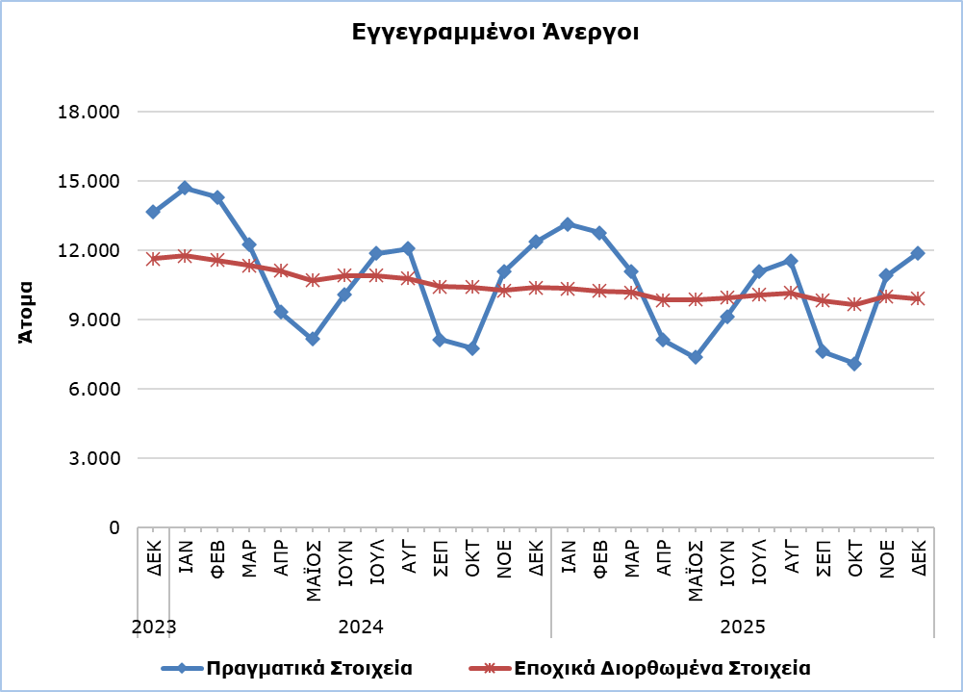

Πίνακας 1
Μήνας και Έτος | Εγγεγραμμένοι Άνεργοι - Πραγματικά Στοιχεία | Εγγεγραμμένοι Άνεργοι - Εποχικά Διορθωμένα Στοιχεία
2025
Δεκέμβριος | 11.901 | 9.916
Νοέμβριος | 10.924 | 10.013
Οκτώβριος | 7.099 | 9.672
Σεπτέμβριος | 7.624 | 9.836
Αύγουστος | 11.556 | 10.165
Ιούλιος | 11.088 | 10.077
Ιούνιος | 9.153 | 9.948
Μάιος | 7.378 | 9.867
Απρίλιος | 8.118 | 9.852
Μάρτιος | 11.073 | 10.184
Φεβρουάριος | 12.761 | 10.243
Ιανουάριος | 13.147 | 10.356
2024
Δεκέμβριος | 12.382 | 10.402
Νοέμβριος | 11.087 | 10.267
Οκτώβριος | 7.781 | 10.405
Σεπτέμβριος | 8.142 | 10.430
Αύγουστος | 12.079 | 10.791
Ιούλιος | 11.877 | 10.923
Ιούνιος | 10.112 | 10.920
Μάιος | 8.159 | 10.714
Απρίλιος | 9.343 | 11.132
Μάρτιος | 12.277 | 11.351
Φεβρουάριος | 14.304 | 11.575
Ιανουάριος | 14.699 | 11.763
2023
Δεκέμβριος | 13.670 | 11.649
Νοέμβριος | 12.662 | 11.755

Πίνακας 2
Nace Αναθ. 2 | Οικονομική Δραστηριότητα | Εγγεγραμμένοι Άνεργοι  (πραγματικά στοιχεία)
Nace Αναθ. 2 | Οικονομική Δραστηριότητα | Δεκέμβριος 2024 | Νοέμβριος 2025 | Δεκέμβριος 2025
A | Γεωργία, Δασοκομία και Αλιεία | 42 | 36 | 40
B | Ορυχεία και Λατομεία | 9 | 9 | 12
C | Μεταποίηση | 559 | 458 | 474
D | Παροχή Ηλεκτρικού Ρεύματος, Φυσικού Αερίου, Ατμού και Κλιματισμού | 3 | 7 | 6
E | Παροχή Νερού, Επεξεργασία Λυμάτων, Διαχείριση Αποβλήτων και Δραστηριότητες Εξυγίανσης | 25 | 18 | 17
F | Κατασκευές | 533 | 411 | 387
G | Χονδρικό και Λιανικό Εμπόριο, Επισκευή Μηχανοκίνητων Οχημάτων και Μοτοσικλετών | 1.753 | 1.569 | 1.651
H | Μεταφορά και Αποθήκευση | 670 | 611 | 671
I | Δραστηριότητες Υπηρεσιών Παροχής Καταλύματος και Υπηρεσιών Εστίασης | 4.439 | 3.642 | 4.303
J | Ενημέρωση και Επικοινωνία | 384 | 399 | 402
K | Χρηματοπιστωτικές και Ασφαλιστικές Δραστηριότητες | 388 | 370 | 365
L | Διαχείριση Ακίνητης Περιουσίας | 128 | 100 | 104
M | Επαγγελματικές, Επιστημονικές και Τεχνικές Δραστηριότητες | 694 | 813 | 787
N | Διοικητικές και Υποστηρικτικές Δραστηριότητες | 542 | 543 | 584
O | Δημόσια Διοίκηση και Άμυνα, Υποχρεωτική Κοινωνική Ασφάλιση | 726 | 594 | 739
P | Εκπαίδευση | 258 | 265 | 260
Q | Δραστηριότητες Σχετικές με την Ανθρώπινη Υγεία και την Κοινωνική Μέριμνα | 260 | 285 | 283
R | Τέχνες, Διασκέδαση και Ψυχαγωγία | 280 | 263 | 268
S | Άλλες Δραστηριότητες Παροχής Υπηρεσιών | 300 | 253 | 271
T | Δραστηριότητες Νοικοκυριών | 10 | 10 | 10
U | Δραστηριότητες Ετερόδικων Οργανισμών και Φορέων | 6 | 12 | 13
 | Νεοεισερχόμενοι | 373 | 256 | 254
 | Σύνολο | 12.382 | 10.924 | 11.901

ΜΕΘΟΔΟΛΟΓΙΚΕΣ ΠΛΗΡΟΦΟΡΙΕΣ

Εγγεγραμμένοι Άνεργοι
Ο αριθμός των εγγεγραμμένων ανέργων αφορά τα άτομα άνω των 15 χρονών που αποτείνονται στα Επαρχιακά και Τοπικά Γραφεία Εργασίας του Τμήματος Εργασίας για εξεύρεση εργασίας και καταχωρούνται ως άνεργοι. Τα άτομα αυτά πρέπει να είναι ικανά και διαθέσιμα για εργασία και να αναζητούν ενεργά εργασία. Ο μηνιαίος αριθμός των εγγεγραμμένων ανέργων αφορά στα άτομα που κατά την τελευταία μέρα κάθε μήνα έχουν ενεργή αίτηση για εξεύρεση εργασίας.

Στον αριθμό των εγγεγραμμένων ανέργων δεν περιλαμβάνονται αυτοεργοδοτούμενοι, άτομα που ψάχνουν για εργασία με μερική απασχόληση καθώς επίσης και άτομα τα οποία ψάχνουν για εργασία σε συγκεκριμένη περιοχή ή σε συγκεκριμένο εργοδότη.

Εποχικά Διορθωμένα Στοιχεία
Εποχική Διόρθωση είναι μια στατιστική τεχνική που αφαιρεί την επίδραση της εποχικότητας από μια χρονολογική σειρά, καθιστώντας με αυτό τον τρόπο περισσότερο ορατή την πραγματική τάση στη μεταβολή ενός μεγέθους. Για την εφαρμογή της εποχικής διόρθωσης η Στατιστική Υπηρεσία χρησιμοποιεί το λογισμικό JDemetra+ 2.2.2 το οποίο έχει αναπτυχθεί από την Eurostat. Η παραγωγή των προσαρμοσμένων χρονοσειρών γίνεται με τον αλγόριθμο TRAMO&SEATS. Επισημαίνεται ότι λόγω της εποχικής διόρθωσης, επαναϋπολογίζεται ολόκληρη η χρονολογική σειρά των μηνιαίων εκτιμήσεων κάθε φορά που προστίθενται τα στοιχεία ενός καινούργιου μήνα. Αυτός ο επαναϋπολογισμός οδηγεί συχνά σε αναθεωρήσεις των εκτιμήσεων για τους προηγούμενους μήνες. Τον Μάρτιο του 2020 έγινε αναπροσαρμογή του μοντέλου που εφαρμόζεται.

Μεθοδολογικές Αλλαγές
Σύμφωνα με ενημέρωση του Τμήματος Εργασίας, από την Τρίτη 15 Ιουνίου, 2021, τερματίστηκε η αυτόματη ανανέωση των εγγραφών και η διαδικτυακή πλατφόρμα της Δημόσιας Υπηρεσίας Απασχόλησης ενεργοποιήθηκε για να επιτρέπει την εγγραφή νέας αίτησης για εξεύρεση εργασίας, την ανανέωση της, όπως επίσης και την καταχώριση κενής θέσης εργασίας. Η ρύθμιση αυτή, ενδεχομένως να επηρεάζει τη σύγκριση των μηνιαίων στοιχείων ανεργίας που καταγράφονται μέσω της διαδικασίας αυτής με τα στοιχεία που καταγράφονταν από τις προηγούμενες διαδικασίες.

Σύστημα Ταξινόμησης
Οι εγγεγραμμένοι άνεργοι κατά οικονομική δραστηριότητα δημοσιεύονται με βάση τη Στατιστική Ταξινόμηση Οικονομικών Δραστηριοτήτων στην Κοινότητα, Αναθ. 2 (NACE Αναθ. 2).

Για περισσότερες πληροφορίες:
Πύλη Στατιστικής Υπηρεσίας, υπόθεμα Αγορά Εργασίας
CYSTAT-DB (Βάση Δεδομένων)
Μεθοδολογικές Πληροφορίες

Επικοινωνία
Χριστόφορος Μιχαηλίδης: Τηλ.:+357-22602154, Ηλ. Ταχ.: cmichaelides@cystat.mof.gov.cy
Μαρία Χατζηπροκόπη: Τηλ.:+357-22602146, Ηλ. Ταχ.: mhadjiprokopi@cystat.mof.gov.cy

